Экспертная площадка «Развитие идей академика О.Е. Кутафина о местном самоуправлении в теории и практике»
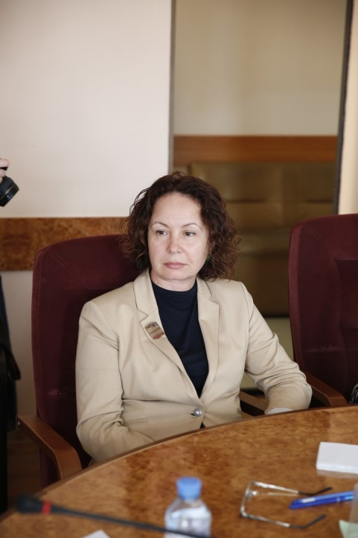
В текущем году исполнилось бы 80 лет академику Олегу Емельяновичу Кутафину. Кафедра конституционного и муниципального права в рамках юбилейных мероприятий 24 апреля 2017 организовала проведение экспертной площадки «Развитие идей академика О.Е. Кутафина о местном самоуправлении в теории и практике», приуроченной ко Дню местного самоуправления.
С вступительным словом к участникам обратилась Комарова Валентина Викторовна, зав кафедрой конституционного и муниципального права Университета имени О.Е. Кутафина (МГЮА), отметив вклад Олега Емельяновича в теорию и практику местного самоуправления. Был показан фильм о жизненном пути О.Е. Кутафина, видео с записью воспоминаний академика, вице-президента РАН Т.Я. Хабриевой об О.Е. Кутафине.
Далее с докладом выступила зам. зав. кафедрой конституционного и муниципального права профессор Г.Д. Садовникова. Галина Дмитриевна обратила внимание на то, что идеи муниципальной демократии присутствовали еще в ранних работах Олега Емельяновича, затронутые им проблемы не утратили актуальности и сегодня.
О современных проблемах местного самоуправления через призму идей О.Е. Кутафина говорили гости мероприятия: Закускин Александр Андреевич, глава муниципалитета «Мещанское» ЦАО г. Москвы, Давидович Игорь Феликсович, депутат Совета депутатов муниципального округа «Нагатинский затон» г. Москвы, Коханый Артем Игоревич, депутат Совета депутатов Люберецкого городского округа.
Проблемы функционирования территориального общественного самоуправления были затронуты в выступлениях профессора кафедры конституционного и муниципального права В.В. Невинского, доцента кафедры государственного и муниципального управления Государственного университета управления Е.П. Забелиной.
В дискуссии по различным вопросам местного самоуправления участвовали преподаватели кафедры конституционного и муниципального права, гости мероприятия, аспиранты и студенты.
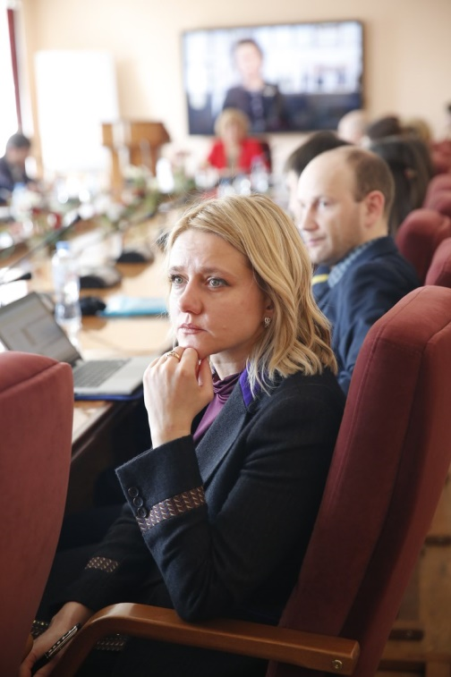
В ходе экспертной площадки доцент кафедры конституционного и муниципального права А.М. Будаев представил студентов международно-правового института – победителей студенческого конкурса на лучшую работу, посвященную местному самоуправлению. Перед участниками мероприятия выступили Шевченко Ксения (Международно-правовой институт, 2 курс, 3 группа) с докладом на тему «Основные модели организации местного самоуправления современного общества» (научный руководитель: проф. Комарова В.В.) и Цыганов Денис (Международно-правовой институт, 2 курс, 3 группа) с докладом на тему «Совет муниципальных образований в субъектах Российской Федерации. Анализ доктрины и практики» (научный руководитель: проф. Комарова В.В.).

